**PONTIFÍCIA UNIVERSIDADE CATÓLICA DO PARANÁ**

PROJETO DE BANCO DE DADOS

1ª PARTE

NOME DO PRODUTO

Equipe:

Ary Farah

Ícaro Kuchanovicz

Carol Assis

Adriano Vale

Curitiba

Setembro de 2023

Sumário

1. Domínio de Aplicação para o Banco de Dados 3

1.1. Nome do Projeto 3

1.2. Tema do Projeto 3

1.3. Papéis / Usuários que o sistema identifica 3

1.4. 1ª Funcionalidade do Projeto 3

2. Modelo Conceitual 3

3. Modelo Lógico (normalizado até a 2FN) 3

4. Modelo Físico (normalizado até a 2FN) 3

4.1. SQL para criação de tabelas e restrições (DDL) 3

4.2. SQL para inserção de pelo menos 10 registros para cada tabela (DML) 3

4.3. SQL para 2 consultas simples de recuperação de dados (DML) 3

4.4. SQL para 2 consultas de recuperação de dados, envolvendo PK e FK (DML) 3

# Domínio de Aplicação para o Banco de Dados

## Nome do Projeto

UniVerse

## Tema do Projeto

Portal de Alunos

## Papéis / Usuários que o sistema identifica

Professores, Alunos, Funcionários da Instituição

## 1ª Funcionalidade do Projeto

Realizar Matrícula

# Modelo Conceitual

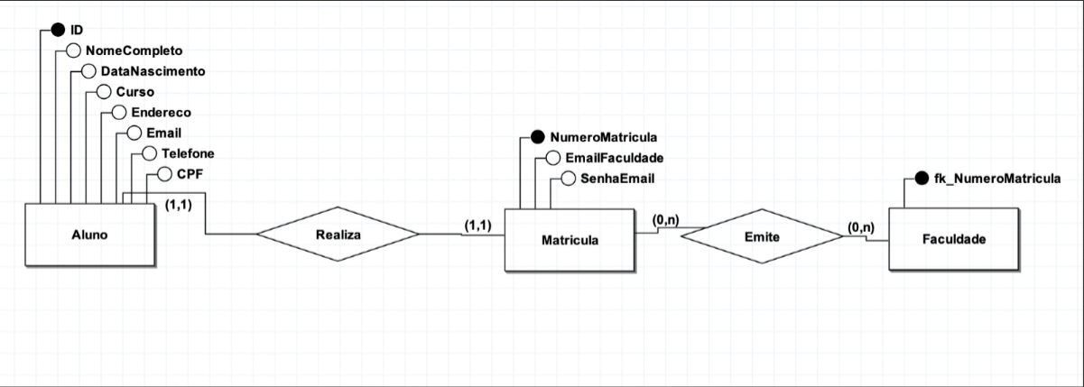

# 

# Modelo Lógico (normalizado até a 2FN)

# Modelo Físico (normalizado até a 2FN)

## SQL para criação de tabelas e restrições (DDL)

## SQL para inserção de pelo menos 10 registros para cada tabela (DML)

## SQL para 2 consultas simples de recuperação de dados (DML)

## SQL para 2 consultas de recuperação de dados, envolvendo PK e FK (DML)